Abril 15
Lanzamiento AL RESCATE

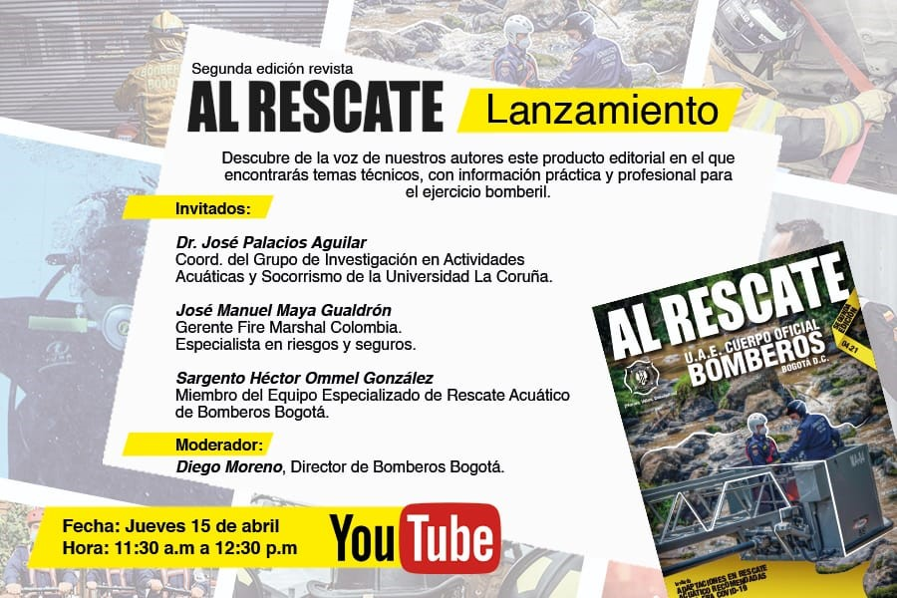

Preguntas

- 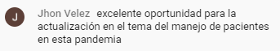
¿Cuál es el manejo de pacientes COVID en los servicios que atiende la Entidad?
R: Estamos en constante adquisición de conocimientos para atender las diferentes eventualidades que se puedan presentar en el campo. Para atender los pacientes COVID hemos empleado protocolos especializados para prevenir contagios sin dejar de prestar el servicio.

- 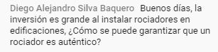
¿Cómo reconocer rociadores verdaderamente funcionales?
R: Los sistemas de respuesta rápida de supresión temprana deben ser instalados por empresas reconocidas.
- 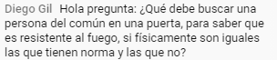
¿Cómo reconocer puertas resistentes al fuego?
R: No existen puertas resistentes al fuego, hay puertas que resisten altas temperaturas y que permiten un mayor tiempo para la evacuación

- 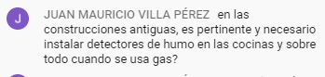
¿Es necesario instalar detectores de humo en edificaciones que utilizan gas natural?

R: SI, toda edificación debería contar con detectores de humo.

